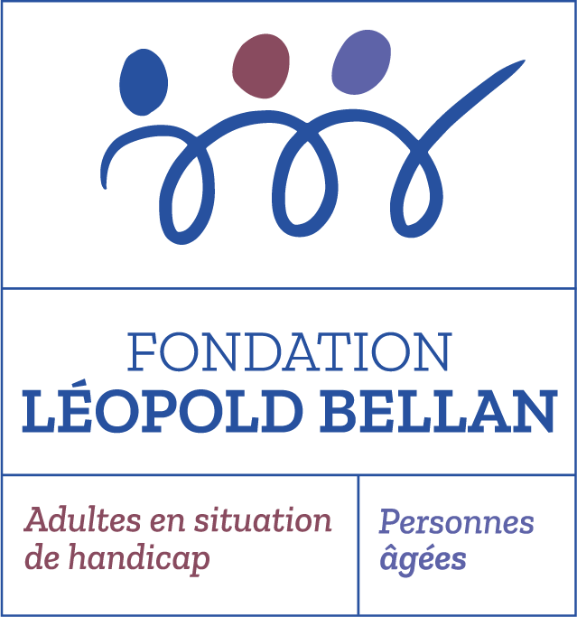

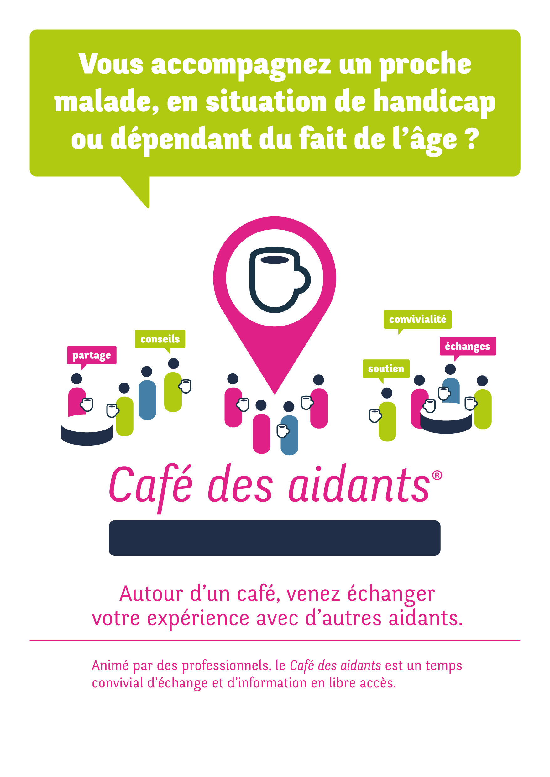
Service Autonomie Léopold Bellan
Paris Est

Avec le soutien de :
Organisé par :
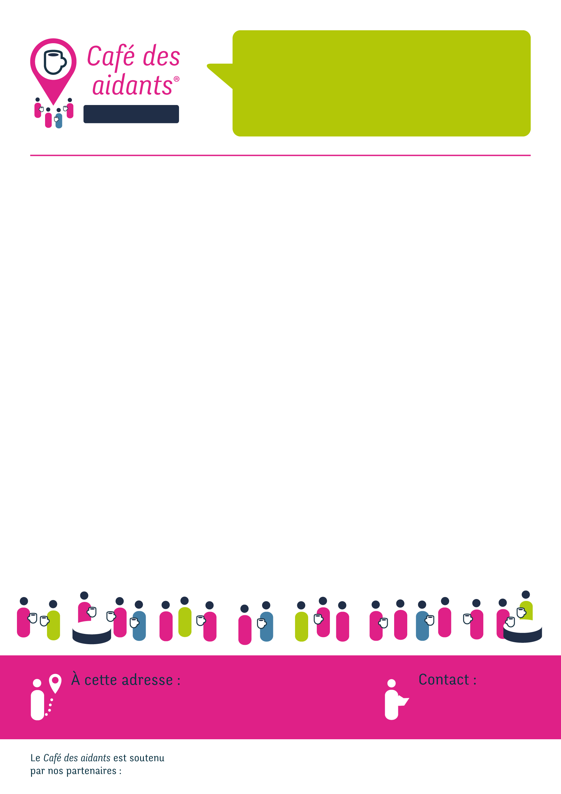
Mercredi 25/02/2026
« Aménager le quotidien sans médicaliser la maison : Comment trouver le bon équilibre entre aide et respect du cadre de vie ? parlons-en »
Intervenants invités : Marjolaine JUNG. Anne-Marie BATOLA Ergothérapeutes du SAD Paris Est
Mercredi 25/03/2026
« Comprendre et vivre les changements relationnels quand un proche a des troubles cognitifs »
Intervenante invitée : Minou EZDIARI, Psychologue clinicienne SAD Paris Est
Mercredi 29/04/2026
« Se préserver sans culpabiliser : comment trouver du répit ? »
Un espace pour parler fatigue, charge mentale, besoin de souffler… et comment accepter de prendre du temps pour soi.
Mercredi 27/05/2026
« Quand le quotidien devient lourd : partager ses difficultés et ses petites victoires »
Un temps pour exprimer ce qui pèse, mais aussi ce qui aide à tenir et ce qui fait du bien.
Mercredi 24/06/2026
« Être aidant au long cours : comment tenir dans la durée ? »
Un moment pour parler d’usure, d’adaptation, de résilience, et des ressources possibles.
Mercredi 29/07/2026
« Famille, amis, entourage : comment mieux partager la charge ? »

Pour échanger sur la répartition des rôles, les tensions éventuelles et les manières de mieux s’organiser ensemble.
PROGRAMME 1^{èr} semestre 2026

mail : service.autonomie.paris.est@fondationbellan.org
Pôle Domicile Léopold Bellan -
Service Autonomie Paris Est
29 rue Planchat 75020 Paris / Tel : 01 47 97 10 00

Paris 20ème
Un mercredi par mois, de 14h30 à 16h
29 rue Planchat, 75020 Paris

